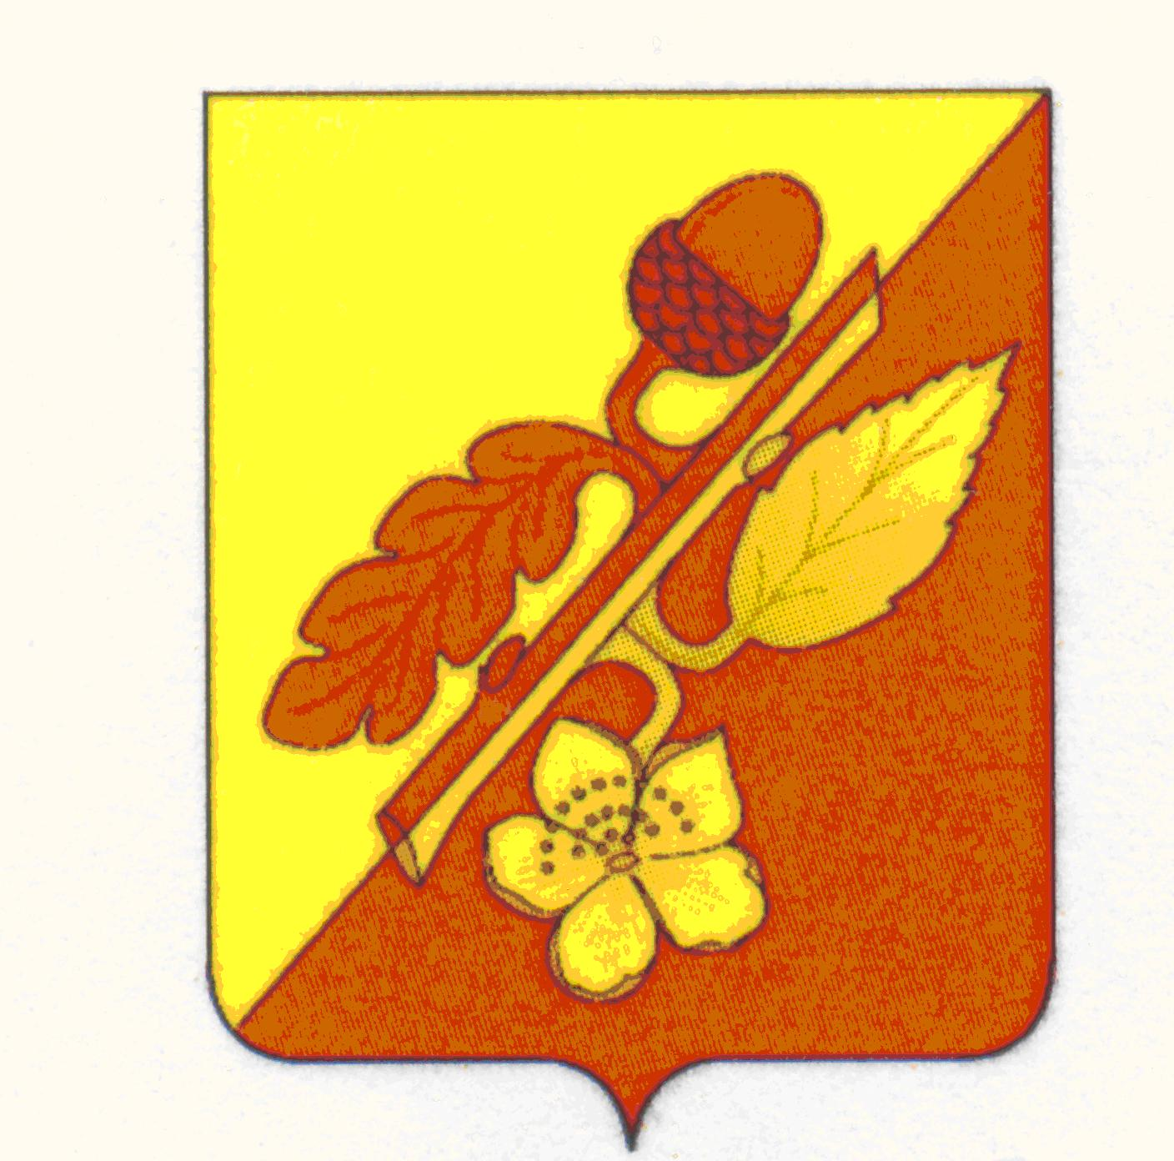

СОВЕТ НАРОДНЫХ ДЕПУТАТОВ
ТЕРНОВСКОГО МУНИЦИПАЛЬНОГО РАЙОНА
ВОРОНЕЖСКОЙ ОБЛАСТИ

Решение

от 10 марта 2025 года № 98
с. Терновка

Об отчете главы Терновского
муниципального района
Воронежской области за 2024 год

Заслушав и обсудив отчет главы Терновского муниципального района Воронежской области В.В.Шишкина «Об отчете главы Терновского муниципального района Воронежской области за 2024 год» Совет народных депутатов Терновского муниципального района

решил:

1. Отчет главы Терновского муниципального района В.В.Шишкина «Об отчете главы Терновского муниципального района Воронежской области за 2024 год» принять к сведению, работу Совета народных депутатов Терновского муниципального района Воронежской области признать удовлетворительной.
2. Опубликовать настоящее решение в официальном периодическом печатном издании «Терновский муниципальный вестник».
3. Данное решение вступает в силу с даты его опубликования.
4. Контроль за исполнением настоящего решения оставляю за собой.

Глава Терновского
муниципального района В.В.Шишкин

Приложение
к решению Совета народных депутатов
Терновского муниципального района
Воронежской области
от 10 марта 2024 г. № 98

Слайд № 1

Отчёт
главы Терновского муниципального района
за 2024 год.

Слайд № 2

В состав районного Совета народных депутатов входят 24 депутата, все они осуществляют свои полномочия на общественных началах. Несмотря на это, требовательность жителей района к представительной власти год от года возрастает. Деятельность депутатов всегда на виду. И главными критериями, которыми руководствуются депутаты, есть и будут – законность, ответственность, открытость перед избирателями.
Слайд №3

Основными направлениями деятельности Совета народных депутатов Терновского муниципального района в 2024 году являлись:
- принятие нормативных правовых актов, устанавливающих правила, обязательные для исполнения на территории муниципального района;
- принятие решений по вопросам организации деятельности Совета народных депутатов по решению вопросов местного значения;
- работа постоянных комиссий Совета;
- оказание правовой и методической помощи органам местного самоуправления поселений;
- осуществление контроля за соблюдением и исполнением принятых решений, в том числе:
- за исполнением районного бюджета;
- за исполнением органами местного самоуправления и должностными лицами полномочий по решению вопросов местного значения;
- за распоряжением муниципальной собственностью, реализацией планов и программ развития района.

Слайд № 4

Заседания Совета депутатов проводились регулярно, в соответствии с Регламентом работы Совета. За отчетный период проведено 12 заседаний сессий, на которых было принято 51 решение, охватывающие все основные направления жизнедеятельности нашего района. Из них принято 36 решений нормативного характера и 15 – решений ненормативного характера.
Рассмотренные вопросы касались различных сфер: бюджета и экономики, социальной сферы, муниципального имущества, местного самоуправления и другие.
Слайд № 5

Для обсуждения и выявления мнения жителей по вопросам, затрагивающим интересы большинства граждан, проживающих в районе, районным Советом назначались и проводились публичные слушания.
Основа нормотворческой базы нашего района – Устав района – претерпел некоторые изменения. В отчётном периоде достаточно внимания уделялось приведению нормативных правовых актов в соответствие с действующим законодательством. Примерно треть принятых решений – это внесение изменений в действующие нормативно-правовые акты.

Слайд № 6

Кроме того, в течение 2024 года, на заседаниях Совета народных депутатов регулярно ставился вопрос о внесении изменений в бюджет муниципального района, что было вызвано изменениями в социально - экономической ситуации района, а также различными темпами поступлений собственных доходов в бюджет района и перечислений из федерального и областного бюджетов.
В порядке осуществления контрольных функций правотворческая деятельность районного Совета в 2024 году основывалась на необходимости реализации закреплённых законодательством полномочий и раннее поставленных задач и была направлена, главным образом, на решение вопросов местного значения.
Также Совет народных депутатов тесно сотрудничал и с областными структурами, осуществляющими свою деятельность на территории района в качестве предоставления информации по интересующим вопросам.
Слайд № 7

Совет народных депутатов стремится к максимально открытому освещению своей деятельности. Информация представительного органа для населения регулярно размещается на официальном сайте администрации района в разделе «Совет народных депутатов», также на страницах социальных сетей Вконтакте и Одноклассники. Это позволяет каждому жителю района получить своевременную, достоверную и полную информацию о деятельности депутатов.
За отчетный период все правовые акты Совета народных депутатов были мною подписаны в порядке и в сроки, установленные действующим законодательством, Уставом Терновского муниципального района, Регламентом Совета народных депутатов, а также приняты меры по публикации нормативных правовых актов в официальном периодическом печатном издании «Терновский муниципальный вестник».

Слайд № 8

Проведённые в 2024 году заседания Совета были открытыми и носили публичный характер. В заседаниях принимали участие глава администрации района и его заместители, начальники отделов администрации района, руководители муниципальных предприятий, учреждений, а также представители прокуратуры.

Слайд № 9

В рамках осуществления контроля за исполнением органами и должностными лицами местного самоуправления полномочий по решению вопросов местного значения на заседании Совета в 2024 году был заслушан отчёт главы Терновского муниципального района о проделанной работе за 2023 год, отчеты заместителей главы администрации района с информаций по различным направлениям деятельности, председателя контрольно-счетного органа, начальника отдела МВД России по Терновскому району.

Слайд № 10

В исключительной компетенции Совета народных депутатов находится местный бюджет: утверждение и контроль за его исполнением.

Большую роль играют реализуемые Советом контрольные функции, так как они отражают общественную значимость и публичность деятельности Совета.
Рассмотрение вопросов об утверждении бюджета и отчёта о его исполнении проводилось после предварительного изучения депутатами документов. Председателем контрольно-счетного органа была проведена внешняя проверка расходования бюджета, по результатам которой было подготовлено заключение в соответствии с требованиями Бюджетного кодекса РФ.
Слайд № 11

Большинство вопросов, рассмотренных Советом народных депутатов в 2024 году, прошли процедуру предварительного обсуждения на постоянных комиссиях в соответствии с их компетенцией.
За отчетный период состоялось 15 заседаний постоянных комиссий Совета народных депутатов муниципального района.

За отчетный период было издано:
- 25 распоряжений Совета народных депутатов муниципального района из них 18 распоряжений по личному составу;
- 2 постановления Совета народных депутатов муниципального района.
Слайд № 12

24 депутата предоставили Сообщения об отсутствии сделок в установленный законодательством срок. Также в установленный срок данные сведения были размещены на официальном сайте муниципального образования.
Мероприятия о противодействии коррупции осуществлялись в соответствии с требованиями законодательства.

Слайд № 13

За отчетный период в Совет народных депутатов Терновского муниципального района актов прокурорского реагирования на ранее принятые решения Совета народных депутатов не поступало.
Работа Совета народных депутатов в 2024 году находилась под контролем правового управления Правительства Воронежской области. В представительный орган в прошедшем году не приходили отрицательные экспертные заключения на решения Совета народных депутатов муниципального района.

Слайд № 14

Деятельность Совета в 2024 году осуществлялась в конструктивном сотрудничестве с администрацией района, органами местного самоуправления, сельскими поселениями, организациями района.
Могу с уверенностью сказать, что за отчётный год работы в районе мы нашли оптимальный вариант взаимодействия. На сегодняшний день у нас выстроено взаимопонимание и тесное сотрудничество, отсутствуют противоречия с исполнительной властью. Нет времени на разногласия, есть время только на достижение конкретной цели: социально-экономическое развитие района, улучшение качества жизни его жителей.

Слайд № 15

Особые слова благодарности хочу выразить всем депутатам, промышленникам, аграриям, предпринимателям района, которые регулярно оказывают помощь в сборе гуманитарных грузов в зону специальной военной операции, обеспечивая военнослужащих необходимыми вещами, продуктами питания, медикаментами, снаряжением, в том числе необходимыми для ведения боевых действий.
Слайд № 16

Участие в работе заседаний районного Совета, постоянных комиссий, публичных слушаниях – это те основные формы депутатской деятельности, которые занимают большую часть времени, отведённого законом депутату на выполнение его полномочий. От того, какие правовые акты примет депутатский корпус, какие нормы и возможности заложит в них, зависит жизнедеятельность в нашем районе.
Как председатель районного Совета я регулярно участвовал в расширенных совещаниях, проводимых под председательством главы администрации района, заседаниях, комиссиях. Принимал участие в спортивных и культурных мероприятиях к праздничным и памятным датам на территории района и поселений. Принимал непосредственное участие в выездных совещаниях.
Слайд № 17
Говоря об итогах года в целом, полагаю, что нам вместе с депутатами удалось скоординировать работу, чтобы она была содержательной, разносторонней и эффективной.
Хочу искренне поблагодарить всех депутатов, которые, несмотря на занятость на рабочих местах, работая на неосвобожденной основе, совмещая депутатскую деятельность с выполнением трудовых и служебных обязанностей по основному месту работы, проявляли себя активно, находили время для работы в заседаниях постоянных комиссий и сессии.

Слайд № 18

В 2025 году Совету предстоит закрепить всё положительное, что было наработано в предыдущие годы. А это значит, что необходимо требовать исполнения законодательства, которое способствует развитию бюджетной сферы, эффективному расходованию бюджетных средств, укрепит позиции социальной защищённости наших жителей.
Впереди еще много нерешенных вопросов и проблем, но результат нашей работы зависит от сплоченности единой команды: представительного органа, администрации района, структурных подразделений администрации и организаций.
Слайд № 19

От имени депутатов выражаю слова благодарности, в первую очередь, главе администрации муниципального района Михаилу Александровичу Брагину, заместителям главы, начальникам отделов и секторов администрации, а также депутатам Воронежской областной Думы - Колоскову Николаю Васильевичу и Куликову Вячеславу Ивановичу.

Слайд № 20

Уверен, что наша работа в текущем году будет такой же конструктивной, плодотворной, будет строиться на принципах взаимного уважения и взаимопонимания на благо жителей района.

Спасибо за внимание.

